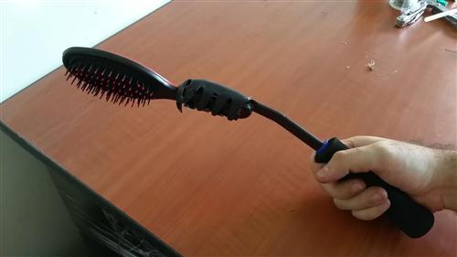
Extensión de peine con cucharón de pasta.
De esta adaptación puede verse un vídeo en https://youtu.be/m7zmHHWhV-E
Esta obra se publica bajo una
Licencia Creative Commons Atribución-NoComercial-CompartirIgual 3.0 Unported.

 | Extensión de peine con cucharón de pasta.
Breve descripción | Extensión de peine que ayuda a cepillarse el cabello a personas que se les dificulte la movilidad cepillarse el cabello de forma regular con un peine sencillo.
Para quién se hizo y con qué objeto | Para las personas que no pueden levantar su brazo y cepillarse el cabello o peinarse. Entonces, con la extensión, se facilita. Debe tener como mínimo capacidad de sostener la extensión.
Materiales | Cucharón de pasta largo.  Peine o cepillo de cabello.  Manillar de bicicleta.  Encendedor o mechero.  Silicona caliente.  Alicate.
Proceso de elaboración | Primero colocamos el peine sobre el cucharon cortando una de las pestañas de arriba y pegamos con silicona caliente. Luego con candela o encendedor calentamos el plástico y doblamos las otras pestañas apara que sostengan el peine. Aplicamos más pegante para fortalecer. Luego con la candela o encendedor calentamos el plástico para poder doblarlo como a 45 grados o el ángulo deseado por el usuario según su necesidad.  Ver vídeo con tutorial paso a paso: https://youtu.be/m7zmHHWhV-E
Precauciones | Si se le dificulta el agarre puede usarse una correa para sostenerlo mejor a la mano.
Autores y datos de contacto | Apellidos: Betancur Posada  Nombre: Felipe  Dirección: Carrera 41 ***  Ciudad: Medellín  País: Colombia  Teléfono: 3006000***  Correo electrónico : contacto@todospodemosayudar.com

Galería de imágenes.

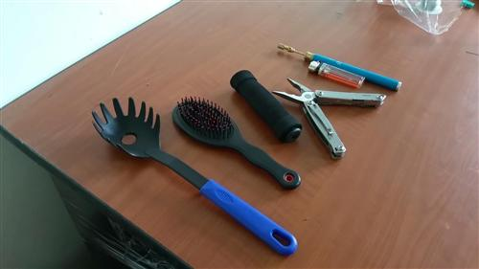
Materiales utilizados.

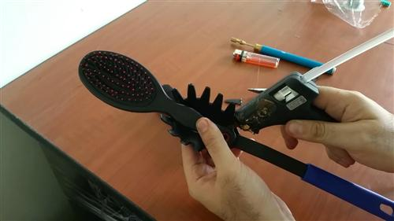
Pegado del cepillo al cucharón.

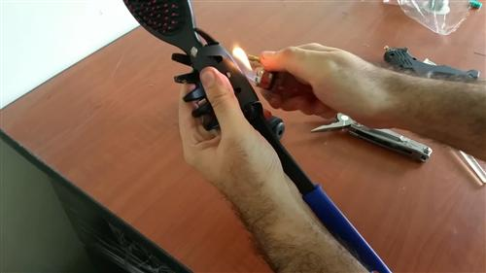
Pegado del cepillo al cucharón.

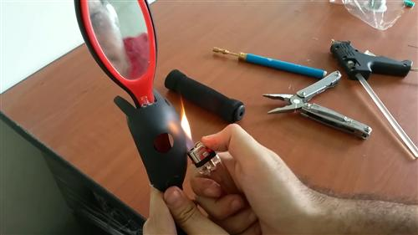
Pegado del cepillo al cucharón.

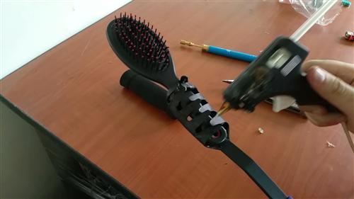
Pegado del cepillo al cucharón.

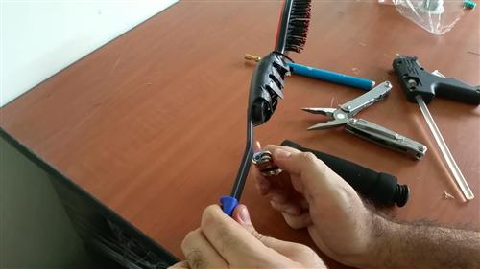
Doblado del mango.

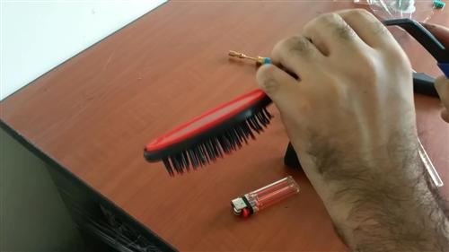
Doblado del mango.

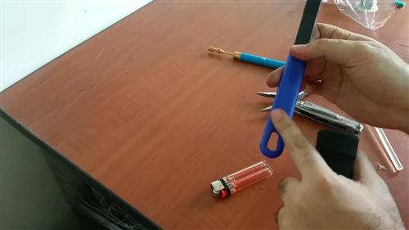
Engrosando el mango.

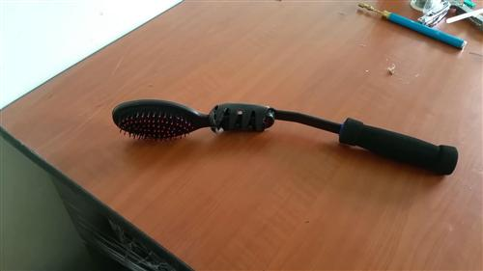
Adaptación acabada.

Adaptación acabada.

